Escuela Particular Las Naciones Nº1973
Avenida Las Naciones 800 Maipú
RBD : 25808-3 Fono: 7712401
Escuelalasnaciones1973@hotmail.com

CONTROL DE HISTORIA, GEOGRAFÍA Y CIENCIAS SOCIALES
3° BÁSICO
Nombre:_________________________________________________________Fecha:___________

Rut:
Objetivo:
OA7 Distinguir hemisferios, círculo del Ecuador, trópicos, polos, continentes y océanos del planeta en mapas y globos terráqueos.
OA8 Identificar y ubicar en mapas las principales zonas climáticas del mundo y dar ejemplos de distintos paisajes que pueden encontrarse en estas zonas y de cómo las personas han elaborado diferentes estrategias para habitarlos.

Instrucciones:
- Lee atentamente cada una de las preguntas.
- Utiliza lápiz grafito. ,MARCA la letra de la alternativa correcta
- Tienes 45 minutos para responder la evaluación.

I.- Marca la letra de la alternativa correcta:
Observe la siguiente imagen y luego responda:
1.- ¿Qué zona climática está identificada con la letra B?

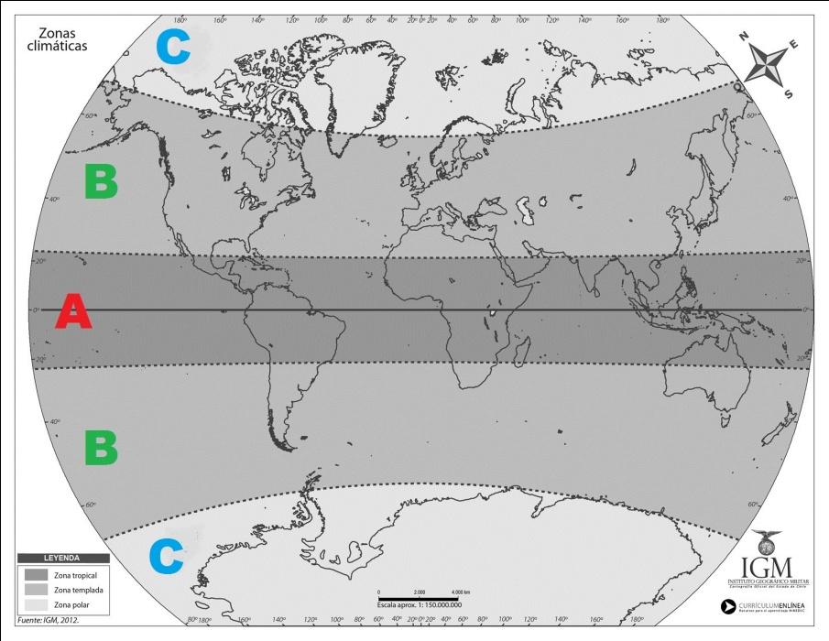

A.-Templada
B.-Fría
C.-Polar
D.-Cálida
2.- Con la imagen anterior. ¿Qué zona climática corresponde la letra C?

A.-Templada
B.-Fría
C.-Tropical
D.-Cálida
3.- Con la imagen. ¿Qué zona climática corresponde a la letra A?
A.-Fría.
B.- Polar.
C.- Cálida.
D.- Templada.

4.- Observe atentamente las siguientes imágenes, ¿a qué zona climática corresponden estos paisajes?
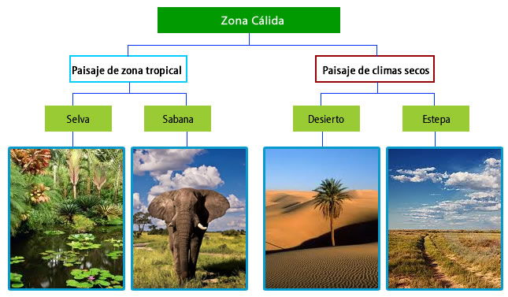

A) Zona templada
B) Zona fría
C) Zona cálida.
D) Zona fría sur

5.-.-Observa atentamente la siguiente imagen, ¿para cuál de las zonas climáticas esta vestimenta es la más adecuada?
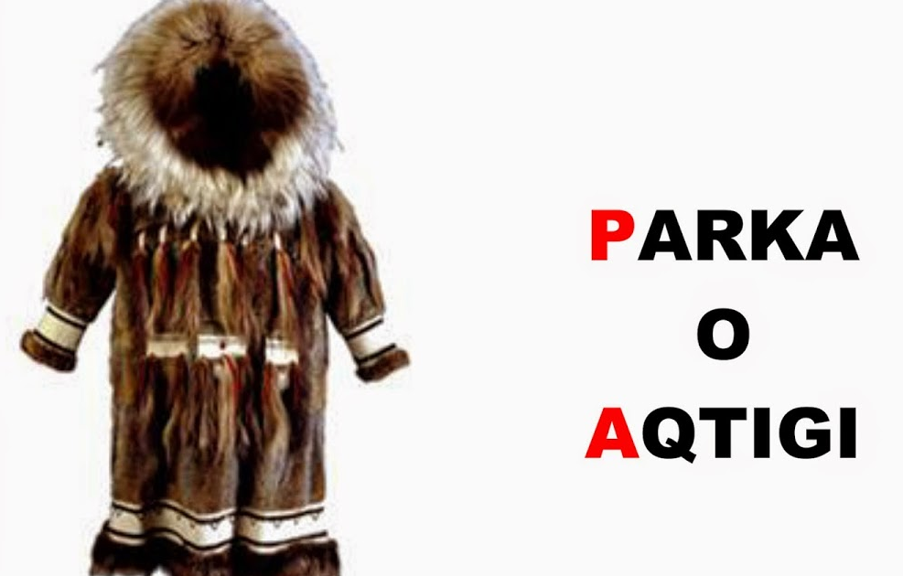

A) Zona cálida
B) Zona fría
C) Zona templada
D) Zona tropical.

Observa:

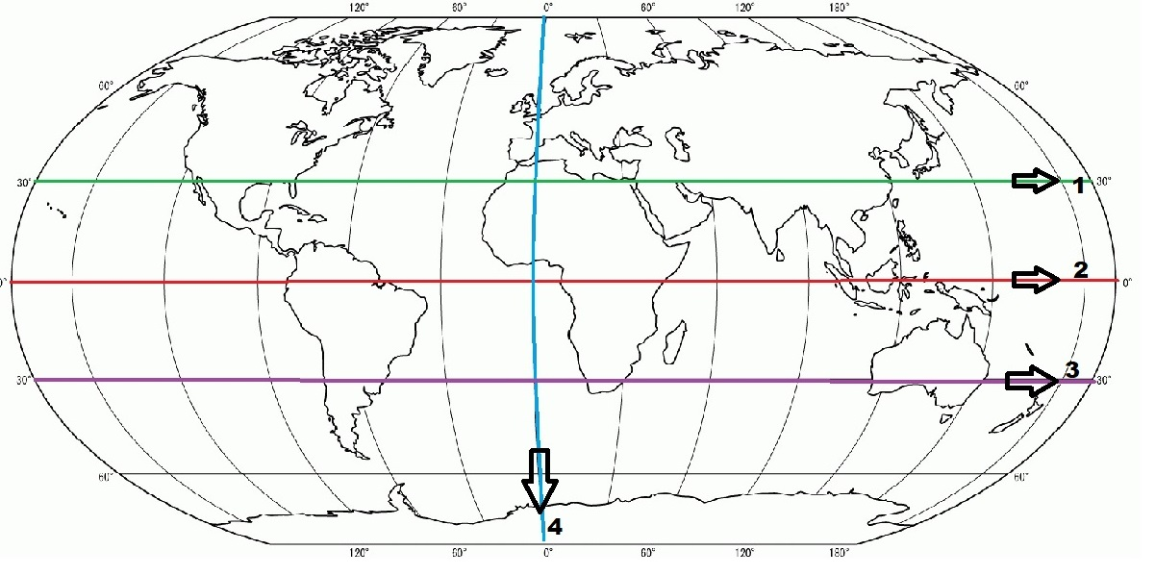

6.- ¿Cuál número corresponde a la línea que cubre al círculo del Ecuador?
A.- 1
B.- 2
C.- 3
D.- 4

7.- ¿Cuál número corresponde al la línea 1 y 3?
A.- Polos.
B.- Trópicos.
C.-Meridiano.
D.- Línea del Ecuador.
8.- ¿Cuál es la línea que representa al Meridiano?
A.- 1
B.- 2.
C.- 4.
D.- 3

Observa el mapa.
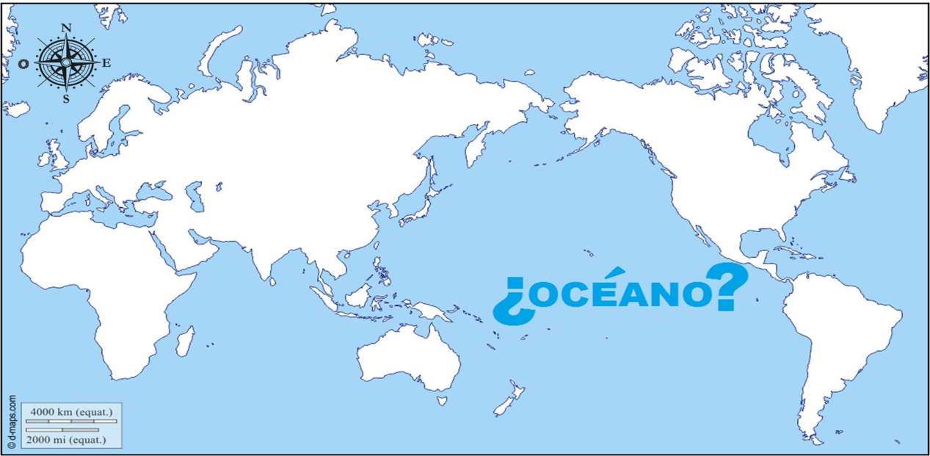

9.- ¿Qué océano se encuentra al oeste de América?
A.-Ártico
B.-Índico
C.-Atlántico
D.-Pacífico
10.- ¿Qué océano se encuentra al este de América?
A.- Índico.
B.- Pacífico.
C.-Ártico.
D.-Atlántico.

